**1. Hiển thị tên người dùng**

Lệnh**whoami**

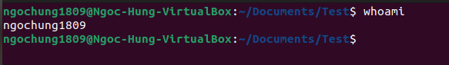

**2. Nhận biết thông tin người dùng và nhóm người dùng**

Lệnh **id**



**3. Hiển thị ngày và giờ**

Lệnh **date**

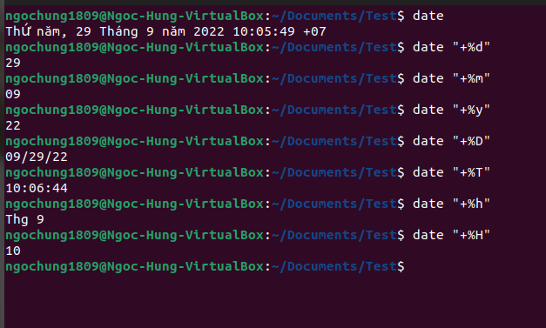

**4. Liệt kê tệp và thư mục**

Lệnh **ls : Liệt kê các tiệp chứa trong thư mục**

